Xây dựng 1 website như sau:

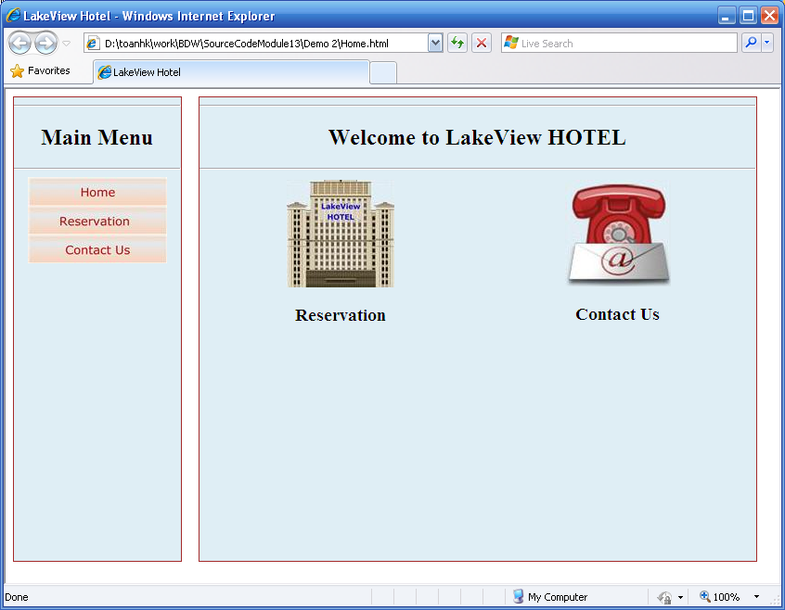

Hình 1.

Khi click vào link Reservation hiển thị nội dung:

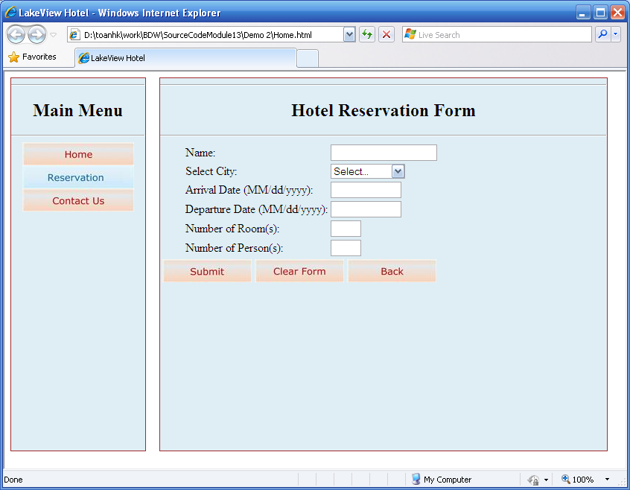

Khi người dùng click vào Contact Us:

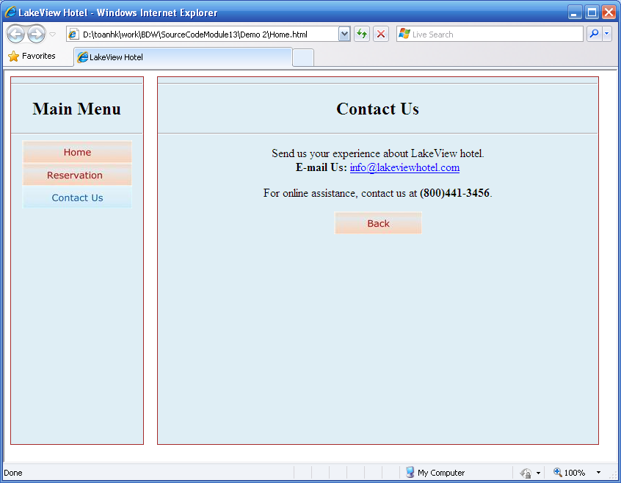

Yêu cầu:

1. KHi di chuột lên các ảnh của menu thì thay đổi ảnh.

2. Validate form reservation.